INF18aL-Baumann

v1.0  23.09.2021

Mock-Stock DEsign

## Backend Architektur

Durch die Einfachheit und Simplizität des Projektes wird auf eine umfängliche Architektur verzichtet. Diese würde unnötig Komplexität und Aufwand bedeuten.

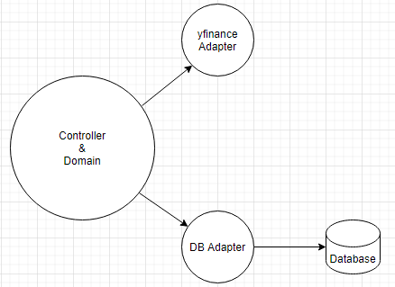

Diese Architektur ermöglicht uns auch flexibel eine Datenbank oder einfach eine “In-Memory” Lösung zu verwenden.

## API

Die API als Schnittstelle zwischen dem Frontend und dem Backend ist der wichtigste Komponente in unserer Applikation. Anhand einer API-Definition können Frontend und Backend unabhängig voneinander entwickelt werden, was die Effizienz und das Agile Arbeiten fördert.

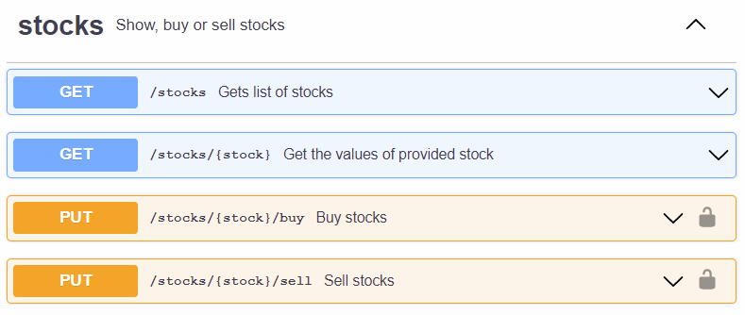

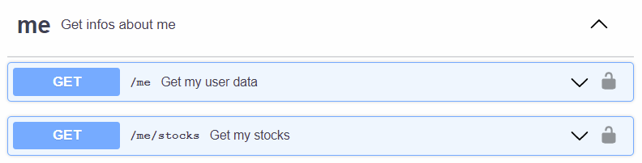

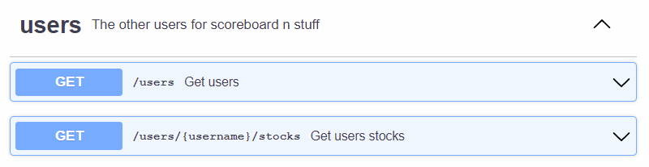

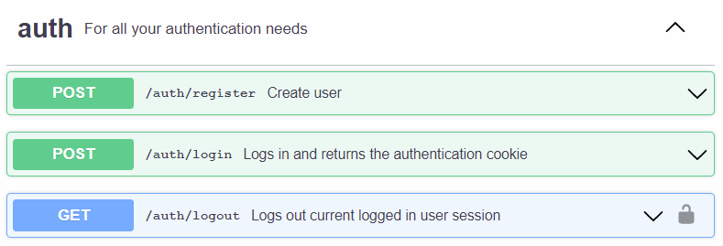

Für genauere Angaben bezüglich der API kann gerne [das yaml File](https://github.com/the-philip-baumann/mock-stock/blob/master/backend/src/mock-stock-api-definition.yaml) konsultiert werden.

## Mockups

### A képen szöveg látható Automatikusan generált leírásBenutzerkonto erstellen

### A képen szöveg látható Automatikusan generált leírásAnmelden

### A képen asztal látható Automatikusan generált leírásAktienübersicht

### Aktien Detail

### Rangliste

### A képen asztal látható Automatikusan generált leírásAktien von einem anderen oder eingeloggten Benutzer

### 